Домашняя работа учени____ 5___ класса_____________________________________

ПЛАВЛЕНИЕ И ОТВЕРДЕВАНИЕ
Задание 1.
Сформулируйте определения.
Плавление - _______________________________________________________________
__________________________________________________________________________
__________________________________________________________________________
Отвердевание (кристаллизация) - ___________________________________________
__________________________________________________________________________
__________________________________________________________________________

Задание 2.
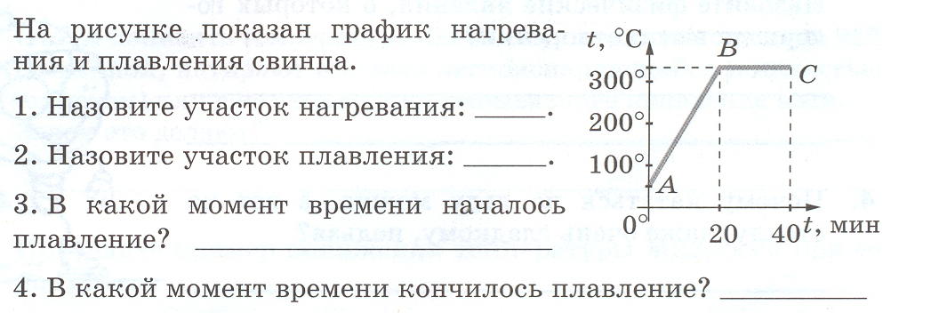
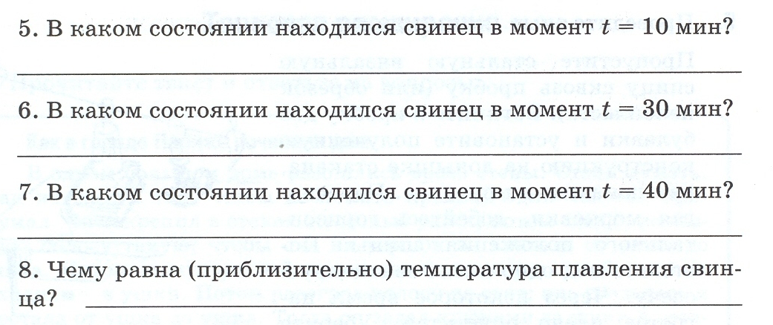

Задание 3. Эксперимент
(!!!Проводить только совместно с родителями)

Оборудование: твердый предмет (игрушка – солдатик, ключ и пр.), свеча, спички, пластилин.
Ход работы:
- Положите предмет-образец на плитку пластилина и вдавите его в пластилин, а затем аккуратно вытащите: на пластилине осталась вмятина по форме образца.
- Зажгите свечу (только рядом с родителями) и держите ее, чуть наклонив над вмятиной в пластилине. Через несколько секунд со свечи начнут падать капли жидкости. Подумайте и ответьте, что это за жидкость и откуда она появилась.
____________________________________________________________________________________________________________________________________________________
__________________________________________________________________________
__________________________________________________________________________
__________________________________________________________________________
__________________________________________________________________________
__________________________________________________________________________
__________________________________________________________________________
__________________________________________________________________________
- Когда капли жидкости заполнят всю вмятину в пластилине и застынут, погасите свечу, аккуратно подцепите и вытащите из пластилиновой формочки отлитую фигурку.
- Объясните, как изменяется состояние вещества при остывании жидкости.
____________________________________________________________________________________________________________________________________________________
__________________________________________________________________________
__________________________________________________________________________
__________________________________________________________________________
__________________________________________________________________________
__________________________________________________________________________
- Принесите фигурку в школу на следующий урок физики.

